GRUPO DE TRABAJO
PROFESORA: Mª ANTONIA COBO RUIZ

Esto es lo que he estado haciendo hasta el momento de la suspensión de las clases.
Lo he aplicado al grupo de Francés de 2º de ESO.

Configuración de los parámetros del cuaderno de clase.
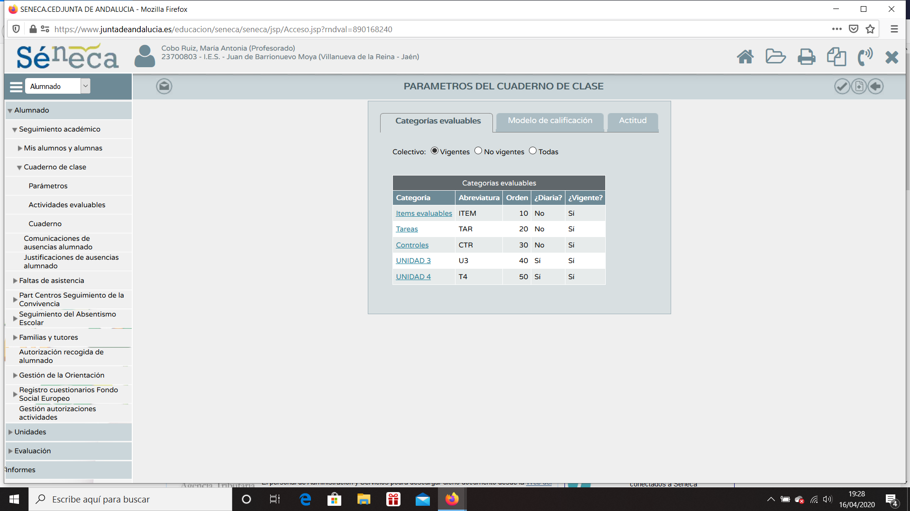

Diseño de actividades evaluables
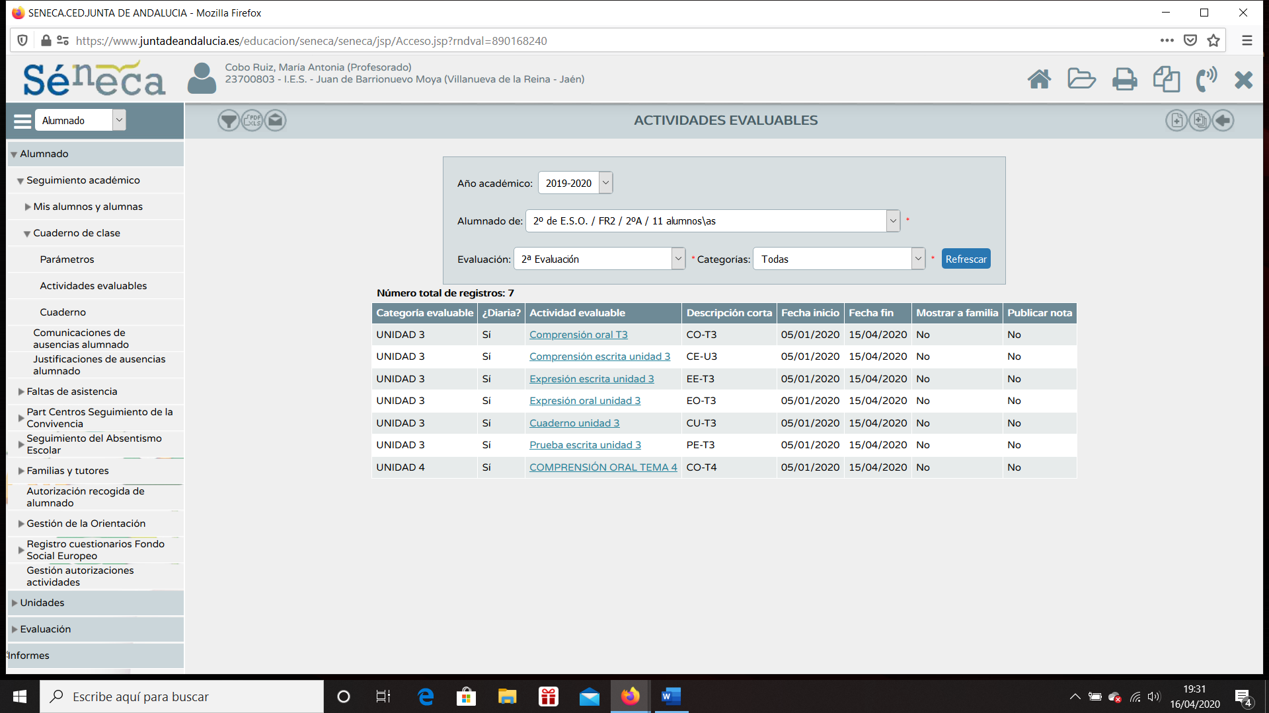

Uso final del cuaderno de séneca
Previamente he tenido que ponderar los criterios de evaluación.
